GABRIEL FARIAS SANTOS – 01221010

SISTEMSAS OPERCIONAIS

Tentando baixar mas como ja estava instalado. Comando: SUDO APT INSTALL CSH; 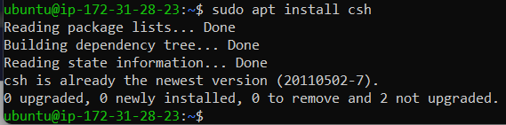

Acessando outras bashs



COMANDOS: echo$SHELL && echo$SECONDS

Indicando qul shell eu estou e quanto tempo com eles abertos.

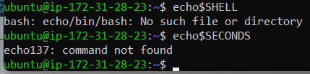

Exibindo processos abertos na maquina PS

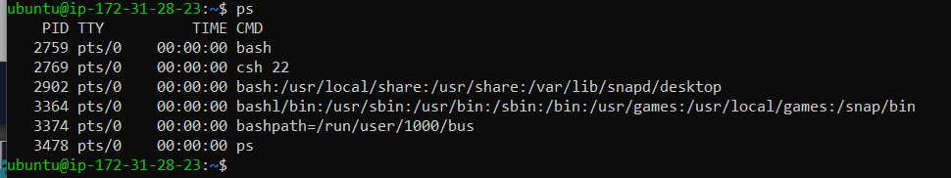

Diferenças de tempo entre os processos

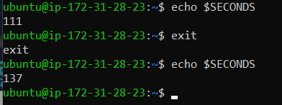

Criando um script com nome GabsScript, executando bash pra mudar o ambiente e tentando acessar novamente o Script mas falhando por estar numa classe diferente Pai&Filho

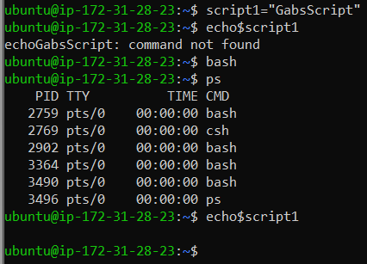

Retornando ao processo anterio e exportando pra o novo processo COMANDO: export

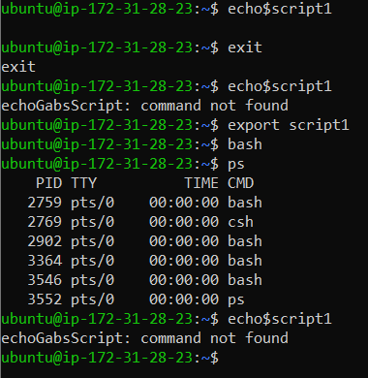

ARRAY

Criando um Vetor Array por comando: script=()

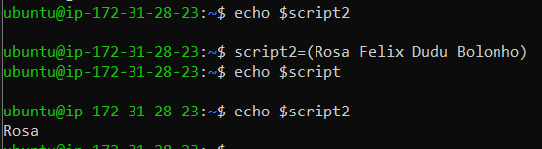

Subistituindo um item da lista

Trocando Bolonho por Farias

Comando: Script2[ itemAntigo ] = itemNovo

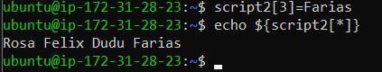

E Removendo um item

Removendo Felix

Comando: unset script2[item]

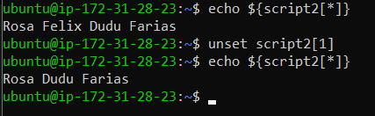

ALIAS – APELIDOS

Criando uma rota de atalhos com alias



No caso no Dowload nao tinha arquivos

Exibindo todos apelidos no sistema

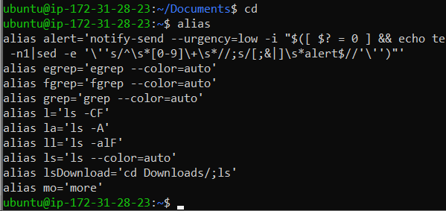

Removendo o Alias lsDownload

QUESTAO DOIS SOBRE BASH

2) Na parte em que criamos o processo pai e filhos, usando bash, como a thread está sendo aplicada?

É como criar uma nova Area de trabalho onde os comando usados na pai nao estao presentes no Filho, assim com csh ou zsh, uma nova area ajudaria na organização e varia muito entre os gostos do usuario